+
佐倉市国際文化大学 公開講座
「 ＥＵの課題 」
―ユーロ導入がもたらす政治的諸問題―
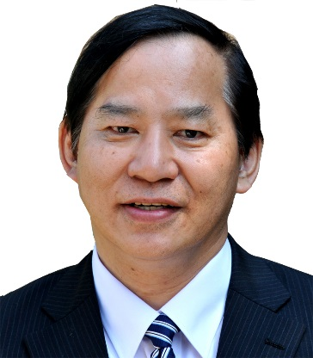
ユーロという統一通貨の導入に当たっては、参加国に厳しい財政規律が求められている。しかし、財政規律を維持するための政策は、各国独自の政策に委ねられている。そこでギリシャを初めいくつかの国で生じた財政問題は、ＥＵ参加国間に新たな軋みをもたらすことになった。更なる統合へ向けた様々な課題について考えてみる。
佐倉市国際文化大学は国際情勢や国内外の経済・文化をテーマにして、年２回の公開講座を開催しています。国際的な視野を広げる絶好の機会です。是非ご来場ください。
講 師 福田耕治 先生
早稲田大学政治経済学術院教授
日欧研究機構EU研究所所長
日 時 平成２６年６月２８日(土)
午後 1時30分から
会 場 佐倉市立中央公民館
－入場無料－
申し込み不要（直接会場にお越しください）
（先着順 一般の方の定員：２５０名）
主催：公益財団法人佐倉国際交流基金 共催：佐倉市
問合せ先：公益財団法人佐倉国際交流基金 電話：043‐484-6326 Email：info@sief.jp Home page http://www.sief.jp/

